**Manual de Usuario**

**Software**

**“SOCIEDAD CORREA CORREA”**

## Instalación del Software

Para Instalar el software, descargue el instalador de la siguiente página: https://dosolution.cl/proyectos-wpf/sociedadcorreacorrea/Publish.html y presione el boton install una vez descargado abra el instalador, presione que si acepta autores desconocido y siguiente hasta finalizar y debería de abrirse automáticamente si no busque el programa en el buscador de inicio.

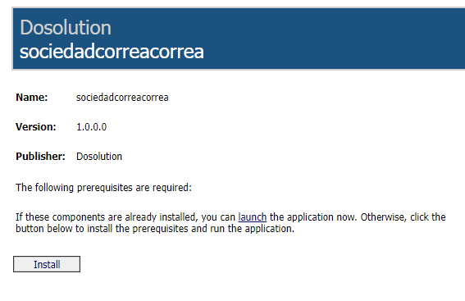



## Acceso

Para acceder a al software deberá de iniciar sesión con las credenciales que se les entregaron, una vez ingresado saldrá un mensaje de bienvenido con el nombre de usuario le da a aceptar y listo está en el menú principal.Interfaz de usuario gráfica, Aplicación, Sitio web

## Menú principal

Este apartado es el principal de la página, con el cual podrá interactuar tanto para ingresar factura, ver las tareas para hoy si es trabajador y si es administrador podrá ver los recordatorios de las facturas. ETC

## Apartado de Ingresar factura

Al estar en el menú principal y presionar el botón de **“Ingresar Factura”** podrá acceder al apartado para ingresar una factura, en este apartado puede ingresar la factura tanto manualmente como con la ayuda de la inteligencia artificial en la cual deberá cargar una factura en formato PDF. A continuación, se explicará cómo funciona el proceso de la carga de factura atreves de inteligencia artificial.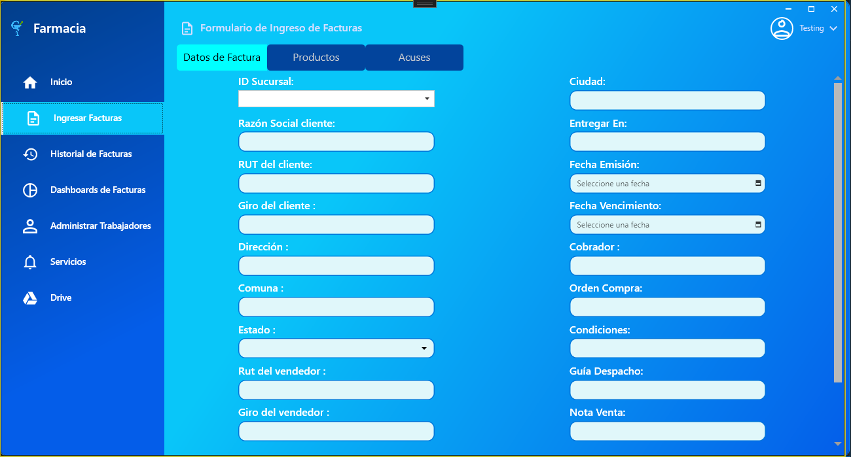



### Primer paso (Pinchar el botón de subir archivo)



Deberá seleccionar la factura que quiera ingresar y luego presionar el botón **“Abrir”** para Cargar la factura, .



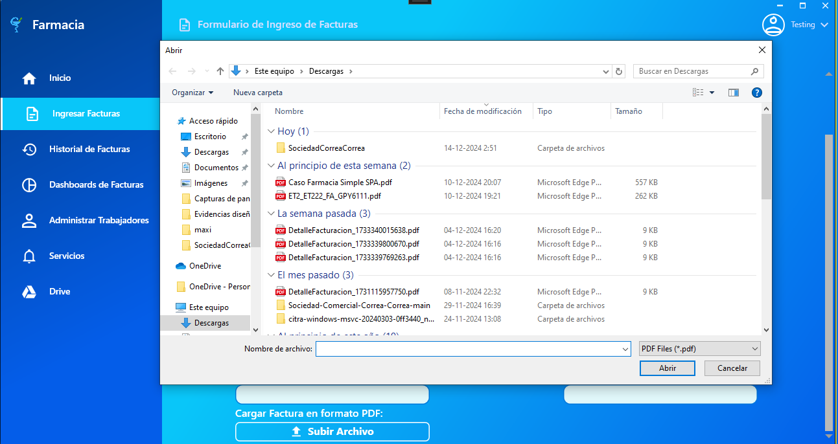



### Segundo Paso (Revisar)

Una vez seleccionado la factura aparecerá una animación de carga, cuando esta termine le sugerimos revisar si los datos ingresados por inteligencia artificial son correctos ya que la IA a veces puede cometer errores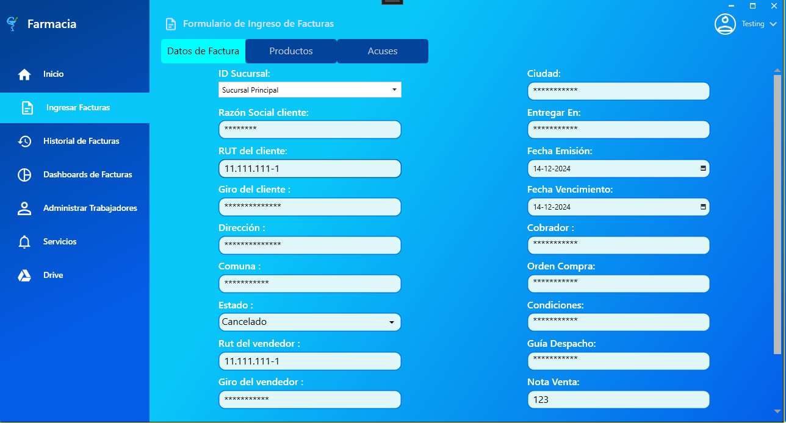



### Tercer paso (Agregar Acuso de recibo)

Aquí deberá ingresar los datos de quien ingresa la factura o la recibe, y para agregar la factura presione el botón de guardar (deberá de rellenar los tres apartados para guardar una factura).Interfaz de usuario gráfica, Sitio web



## Apartado de Historial de facturas

Para dirigirse al Historial de facturas deberá presionar el botón que se llama **“Historial de facturas”**, como se mostró en el paso anterior, en este apartado puede visualizar las facturas ingresadas, además de editarlas, eliminarlas y también revisar los productos de estas mismas.

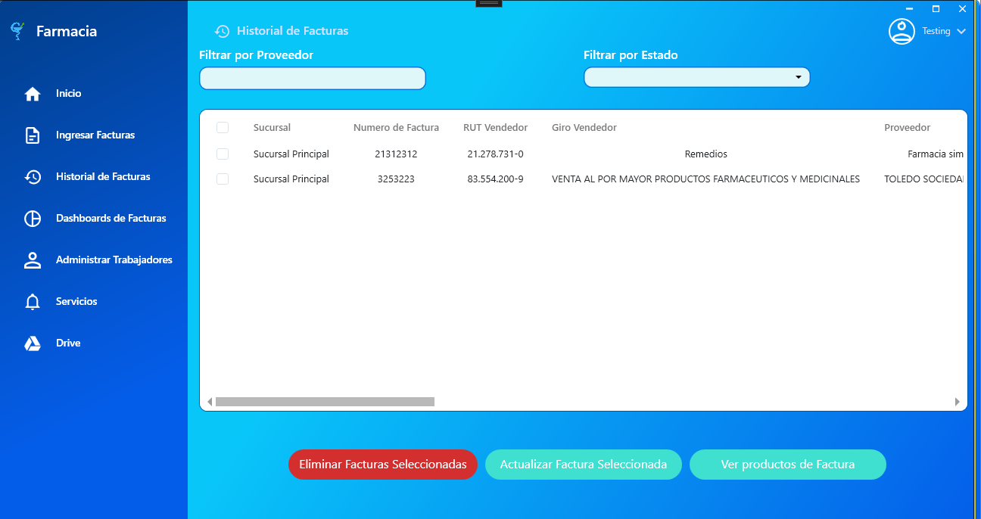



Para actualizar o editar una factura debera de seleccionar una y presionar el boton de almedio que dice “Actualizar Factura Seleccionada” y podra

Cuando termine de editarla baje hasta el fondo y presione el botón de “Actualizar”



Y por ultimo si deseea actualizar los productos de alguna de estas facturas debera seleccionar una nuevamente y presionar el boton de Ver productos de facturas seleccionadas

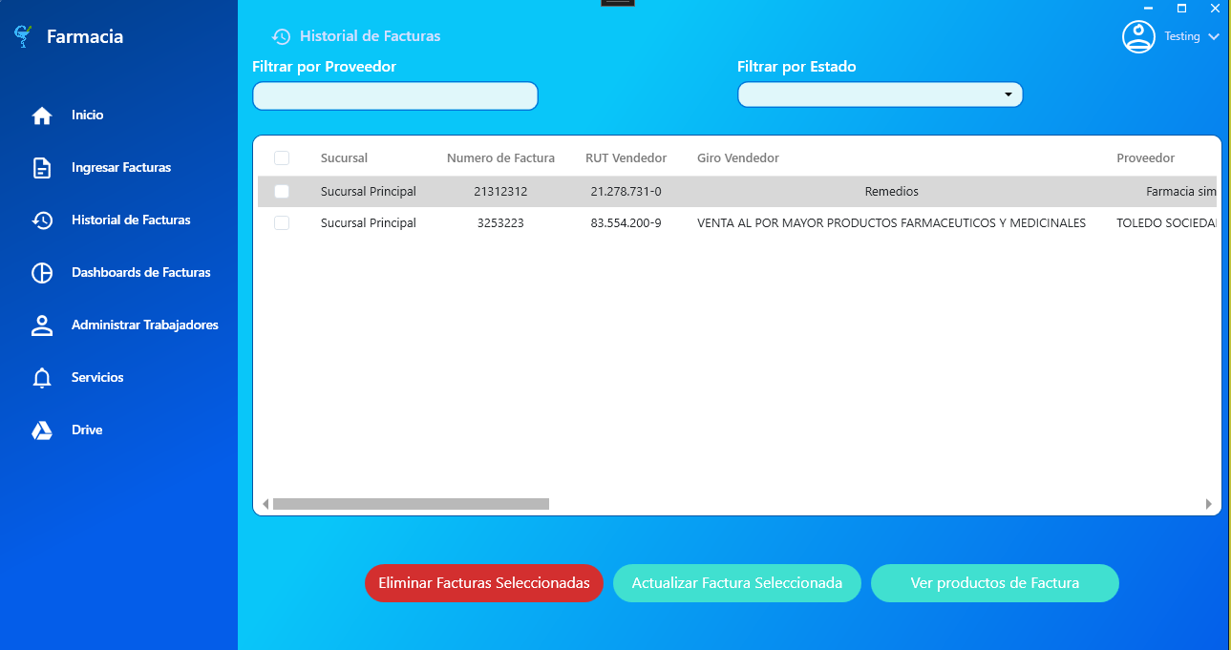



Al presionar el boton lo llevara a la siguiente ventana en la cual puede ver los productos asociados a la factura seleccionada, en cual podra filtrar, eliminar el producto, Actualizar el producto y generar un CSV de estos mismos productos

Para actualizar los productos presione el boton “actualizar producto seleccionado” una vez cambiado los datos presione el boton de “Actualizar” para guardar los cambios

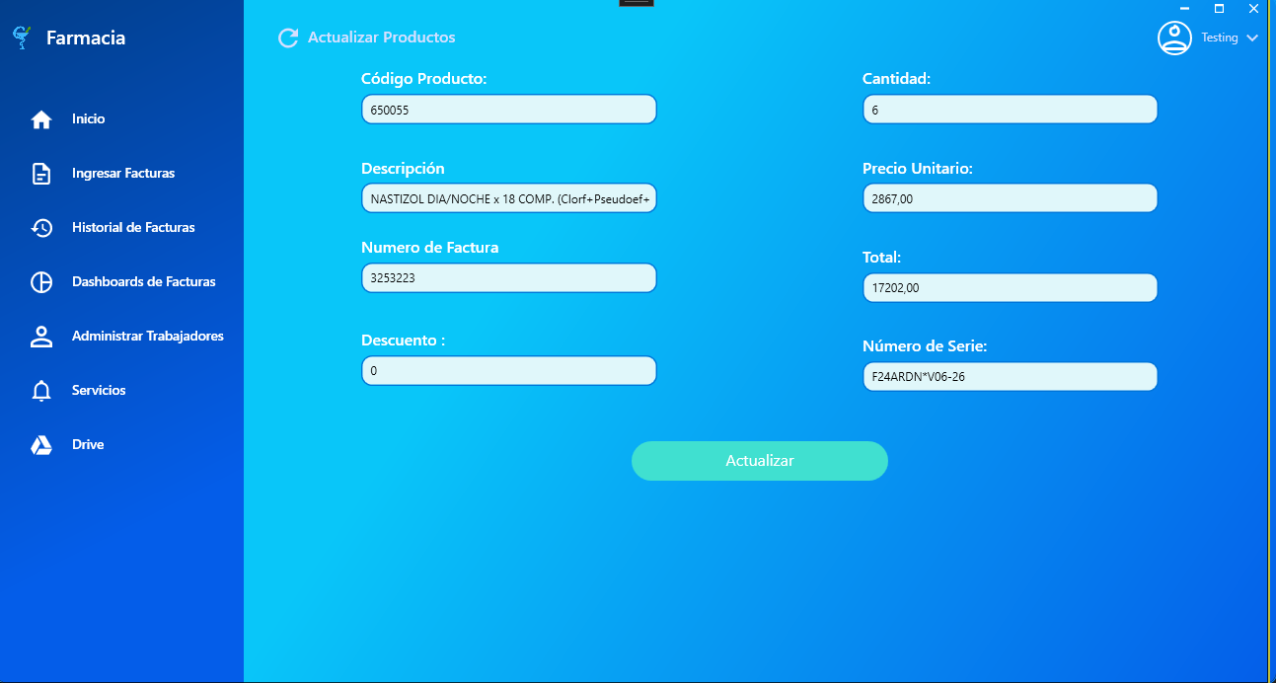



Para generar el csv presione el boton que dice “CSV” despues le saldra una ventana en cual debera de darle nombre al archivo y despues presionar el boton “Guardar”



### Apartado de Dashboards

Para ingresar en los “Dashboards” pinche en el menú de la izquierda donde dice **“Dashboards de facturas”,** una vez dentro podrá visualizar estadísticas de las facturas en general en las cuales podrá filtrar



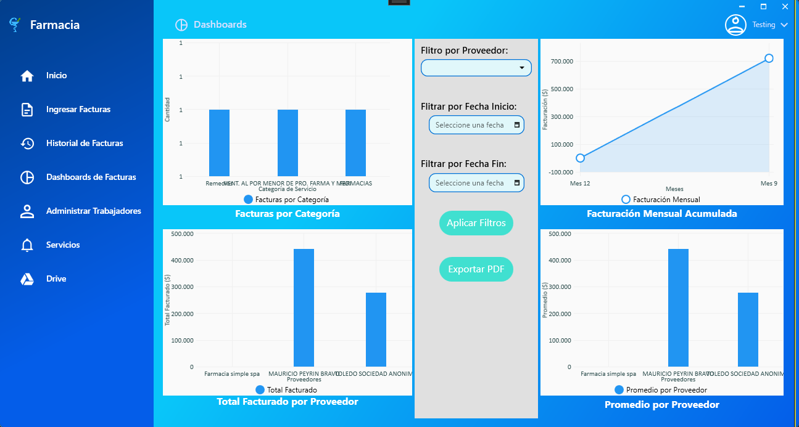

### Apartado Administrar Trabajadores

Para ingresar al apartado debe presionar el botón “Administrar Trabajadores”, Como Administrador, podrá ingresar y eliminar trabajadores también crear turnos, asignarles tareas diarias y enviar correos (en la pestaña de trabajadores puede visualizar los trabajadores ingresados, para eliminarlos o editarlos deslice la tabla hacia la derecha al final).



Para editar un trabajador presione el boton morado con el lapiz, cuando lo precione podra editar la informacion de este trabajador cuando termine presione **“Actualizar”**

Para Agregar un trabjador pinche la pestaña de agregar trabajadores, una vez echo aparecera un formulario en el cual tendra que rellenar con la informacion de su trabajador tambien podra subir su historial medico y contrato de trabajo, 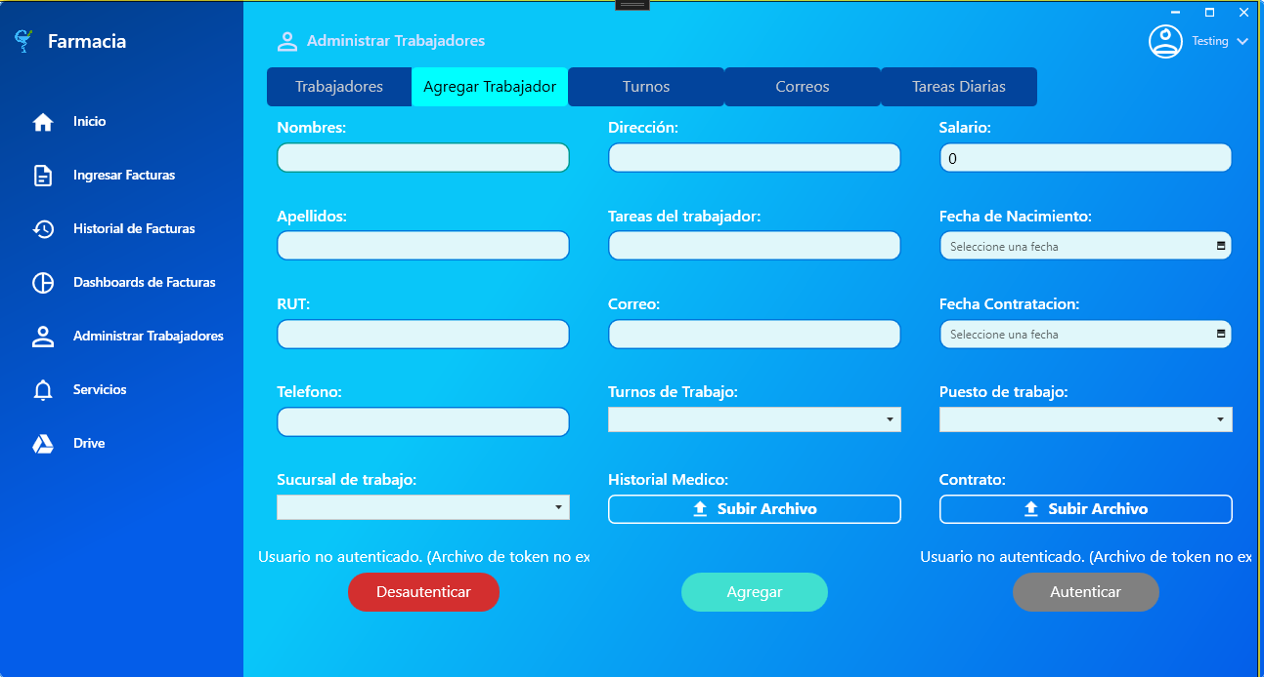



En la pestaña de turnos podrá crear turnos personalizados y guardarlos



En la pestaña de Correos, podra enviar correos desde este apartado, cuando ingrese a este apartado se le pedira que inicie sesion con una cuenta de GOOGLE



En este otro apartado de tareas diarias, podra crear tareas personalizadas para cada trabajador



### Apartado de servicios

Para entrar en este aparto presione en el botón en el menú izquierdo que dice **“servicios”,** en esta pestaña podrá visualizar los servicios agregados como también eliminarlos.Interfaz de usuario gráfica



En la pestaña de ingresar servicios, podra agregar los servicios como gastos comunes por ejemplo



### Apartado de Drive

Para entrar en este aparto presione en el botón en el menú izquierdo que dice **“Drive”,** en esta pestaña podrá visualizar el drive el cual funciona como un respaldo de la información de los empleados.



### Cerrar sesión

Para cerrar sesión dirijase arriba a la derecha al lado del perfil clique la flecha y se le desplegara una opcion que dice “Cerrar sesión”

